重庆大学《模拟电子技术（Ⅱ）》课程试卷
2009 ~2010 学年第 1 学期
一、单项选择题：在下列各题中，将唯一正确的答案代码填入括号内(本大题共10小题， 每小题2分，共20分)
1.（C） 2.（C） 3. (D) 4.（B） 5．（C）
6.（A） 7.（B） 8．（A） 9． (C) 10（A）
二、(15分) 解：
(1) 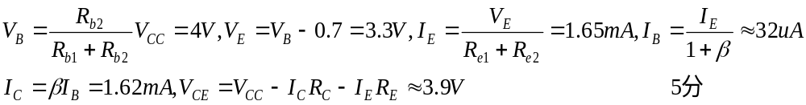
(2)小信号等效电路如图1(b)所示：5分
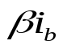
图1
(b)小信号等效电路
+
R_{L}
c
b
+
r_{be}
R_{c}
R_{b1}
v_{i}
v_{o}
_{b}
_
_
R_{b2}
e
_{e}
R_{s}
+
v_{s}
R_{e1}
(3) 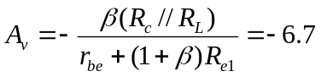,,
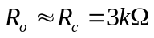 5分
三、(10分)
解：1.电流串联负反馈 3分
2.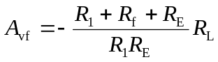 7分
四、(12分)解：
- A₁组成反相比例电路，A₂组成单限比较器，A₃组成电压跟随器； 3分
- A₁和A₃工作在线性区，A₂工作在非线性区； 3分
- v_{O1} = -10V，v_{O2} = 12V，v_{O3} = 6V。 6分
五、(13分)
图4
R₂
10 kΩ
R₁
D₁
(+15 V)
(－15 V)
+

-
v_{O}

T₁
T₂
v_{I}

+

_
R₃
R_{L}
R₄
－V_{CC}
+V_{CC}
20 kΩ
20 kΩ
D₂
R_{f}
10 kΩ
A
+
- 连线图如图4所示，引入电压串联负反馈。 4分
- 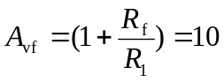 R_{f} = 90 kΩ 4分
- 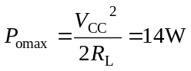；最大输出时V_{om} = V_{CC} =A_{vf}V_{im，}V_{im} = 1.5V 5分
六、（10分）解：
1.A:上－，下＋ 2分 ； 2.起振条件：R_{f} >2R₁ 3分
3.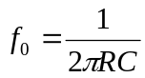 3分； 4.如果R₁开路，电路不能起振；v_{o}＝0V 2分

七、（10分）
图6
t
0
v_{i} ( V)
4
-4
t
0
v_{O} ( V)
(b)
0
v_{O} ( V)
v_{i} ( V)
V_{T}
5
－5
(c)
2
5
-5
d)
解：1.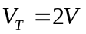 3分
2.电压传输特性如图6(c)所示：4分
3.输出波形如图6(d)所示 3分
八、(10分)
解：
1．放大器的同相端在下方、反相端在上方。 2分
2．8分

